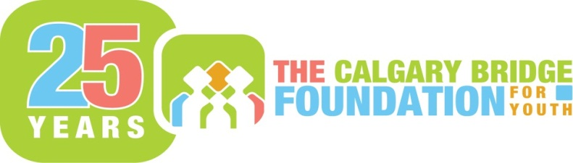

**presents**

Welcome to Canada:

바뀐세제와 연말 절세를 위한 방법들

**Join this FREE workshop for NEWCOMERS to Canada**

워크샵 주제는여..

* **소득 공제를 위한 각종 서류들**
* **연말이 가기전 알면 유익한 다양한 절세 TIP**
* **절세, 비과세, 과세 유예 상품의 차이점과 활용법**
* **자영업자 및 소규모 법인을 위한 절세 방안**
* **2015 년도 주요 세제 변경 내용 안내**

**대상: 이민자/워크퍼밋 소지자/방문자 등 누구나 환영합니다.**

**세미나 장소: Shaganappi Library 3415 8AVE SW**

요일 : **12월 19일 오후 11:00am-1:00pm**

[](http://www.google.ca/imgres?imgurl=http://www.groundednutrition.com/wp-content/uploads/2014/05/register-now-button.png&imgrefurl=http://www.groundednutrition.com/couples-retreat/&h=167&w=782&tbnid=UnBGZJeDSX3L6M:&zoom=1&q=register+now+button&docid=QcdxPg2ZR357HM&ei=_WdjVYiMOcGooQS184HYCA&tbm=isch&ved=0CEcQMyggMCA)

*Contact Persons:*

**Monica Moosbauer**

**403.999.3329**

[**momoosbauer@cbe.ab.ca**](mailto:momoosbauer@cbe.ab.ca)

**Guest Speaker**

**박 찬중: 재정상담가(Fianacial Advisor)**

[](http://www.istockphoto.com/photo/children-lying-on-a-hill-65122199?st=)[](http://www.istockphoto.com/photo/group-of-friends-holding-an-earth-globe-39454152?st=)[](http://www.istockphoto.com/photo/kids-at-library-43894584?st=)[](http://www.istockphoto.com/photo/smart-casual-people-interacting-together-20206876?st=)

**This workshop is presented by the In-School Settlement Program.**

**For more information, please visit** [**www.cbfy.ca**](http://www.cbfy.ca)

Partners

Funder

[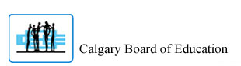](http://www.cbe.ab.ca/default.asp)